Как организовать систему управления охраной труда
Минтруд разработал примерное Положение о системе управления охраной труда. Возьмите в работу пошаговый алгоритм от экспертов ВНИИ Минтруда. С его помощью обеспечьте функционирование СУОТ по правилам-2022. Бонусом – новое готовое положение о СУОТ и наглядные памятки.
Екатерина КузнецоваНачальник Управления охраны труда и профессиональных рисков ФГБУ «НИИ труда и социального страхования» Минтруда России, к. с. н.

Алгоритм создания
Воспользуйтесь пошаговым алгоритмом, чтобы обеспечить функционирование СУОТ в организации.
Шаг 1. Распределите обязанности и ответственность
Закрепите обязанности и полномочия каждого работника в рамках СУОТ документально в ЛНА работодателя. Распределите обязанности по уровням управления. Чтобы назначить ответственных на каждом уровне управления, издайте приказ.
Как распределить обязанности и ответственность, читайте ниже.
Шаг 2. Разработайте положение
В разработке положения о СУОТ могут участвовать работники всех уровней управления. Начиная от работодателя, который разрабатывает политику и цели в области охраны труда, заканчивая начальником цеха, который организует оценку риска в своем подразделении.
При разработке СУОТ используйте информацию из ГОСТов, например: ГОСТ 12.0.230-2007 «Межгосударственный стандарт. Система стандартов безопасности труда. Системы управления охраной труда. Общие требования».
Разработайте процедуры, которые направлены на поддержание функционирования СУОТ. Каждая процедура может быть прописана в отдельном ЛНА. Укажите ссылку на этот ЛНА в одном из разделов положения о СУОТ.
Как разработать положение и какие разделы включить, читайте ниже.
Шаг 3. Внедрите СУОТ в организацию
Для того чтобы внедрить СУОТ в организацию, выполните четыре действия:
проведите предварительную оценку состояния охраны труда
разработайте политику по охране труда
поставьте цели в области охраны труда
проведите планирование СУОТ
Как внедрить СУОТ в организацию, читайте ниже.
Шаг 4. Оцените эффективность СУОТ
Чтобы оценить эффективность СУОТ, учитывайте требования к оценке эффективности СУОТ по ГОСТ 12.0.230.2-2015 «Система стандартов безопасности труда. Системы управления охраной труда. Оценка соответствия. Требования».
Периодическая оценка проводится ежегодно во время планирования бюджета на СУОТ. Внеочередная – по инициативе работодателя из-за изменений в законодательстве, структуре управления, введения новых технологий, необходимости исправить крупные недостатки в функционировании СУОТ.
По результатам анализа эффективности СУОТ оформите отчет об анализе функционирования СУОТ.
Как оценить эффективность СУОТ, читайте ниже.
Шаг 5. Организуйте контроль
Контроль является элементом СУОТ и помогает руководству получать обратную связь от подразделений. Существует несколько видов контроля: постоянный, периодический, реагирующий, трехступенчатый и внутренний аудит.
Подробнее о видах контроля читайте ниже.
Результаты контроля СУОТ оформите документально в виде отчета о результатах контроля выполнения корректирующих действий.

Кто и зачем создает
Все работодатели независимо от размера организации создают и обеспечивают функционирование СУОТ. За отсутствие положения о СУОТ работодателя могут оштрафовать по статье 5.27.1 КоАП. Документ разрабатывают на основании примерного положения о СУОТ.
СУОТ помогает снизить или исключить риск несчастных случаев и аварий, которые приводят к серьезным последствиям для работников и предприятия в целом.
При создании и обеспечении функционирования СУОТ нужно грамотно распределить обязанности работников по охране труда. Если не сделать этого, то ответственность ляжет на специалиста по охране труда. Установите обязанности в зависимости от уровня управления, чтобы учесть вертикаль подчинения.

Как распределить обязанности и ответственность
Закрепите обязанности и полномочия каждого работника в рамках СУОТ документально в ЛПА работодателя. Например, включите их в положение о СУОТ, трудовые договоры или должностные инструкции работников. Работодатель вправе реализовать многоступенчатые формы контроля функционирования СУОТ (п. 64 примерного положения СУОТ).
Уровни управления, среди которых можно распределять ответственность по обеспечению функционирования СУОТ, сгруппированы от меньшего к большему:
- бригада;
- участок;
- цех;
- филиал;
- служба;
- организация.
Чтобы СУОТ функционировала, не возлагайте на одного работника большой объем разнонаправленных заданий и функций.

Пример
Как распределить обязанности по охране труда между работниками
Руководитель ООО «Гамма» составил список всех обязанностей по охране труда в организации. Далее распределил обязанности по охране труда работников по их сферам деятельности. Обучение по охране труда – специалисту по кадрам, оценку рисков – руководителям подразделений. Затем смежные вопросы распределил по работникам в зависимости от их загруженности.
Чтобы определить загруженность, можно посмотреть нормы труда, если они есть в организации, либо создать фотографию рабочего времени.
В памятке приведены примерные функции, которые могут выполнять разные уровни управления и отдельные работники.
Памятка. Распределение обязанностей в СУОТ
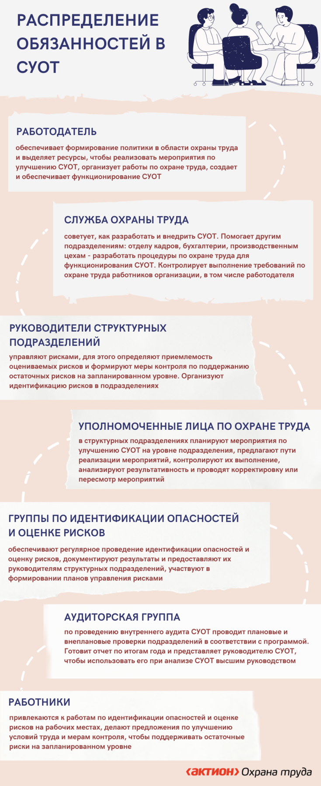
Чтобы назначить ответственных на каждом уровне управления, издайте приказ.

Как разработать положение
С 1 марта 2022 года действует примерное положение, которое утвердил Минтруд приказом от 29.10.2021 № 776н. Оно заменило типовое положение, утвержденное приказом Минтруда от 19.08.2016 № 438н. Образец шаблона положения о СУОТ скачайте по ссылке.
Ваша подписка на Систему Охрана труда дает доступ ко всем номерам профессиональных журналов. Сейчас в Системе пять журналов. В них есть статьи, видеозаписи и мини-курсы. Узнайте, что изменилось и какие правки внести в свой локальный документ до 1 марта, на видеозаписи онлайн-встречи с инспектором ГИТ.
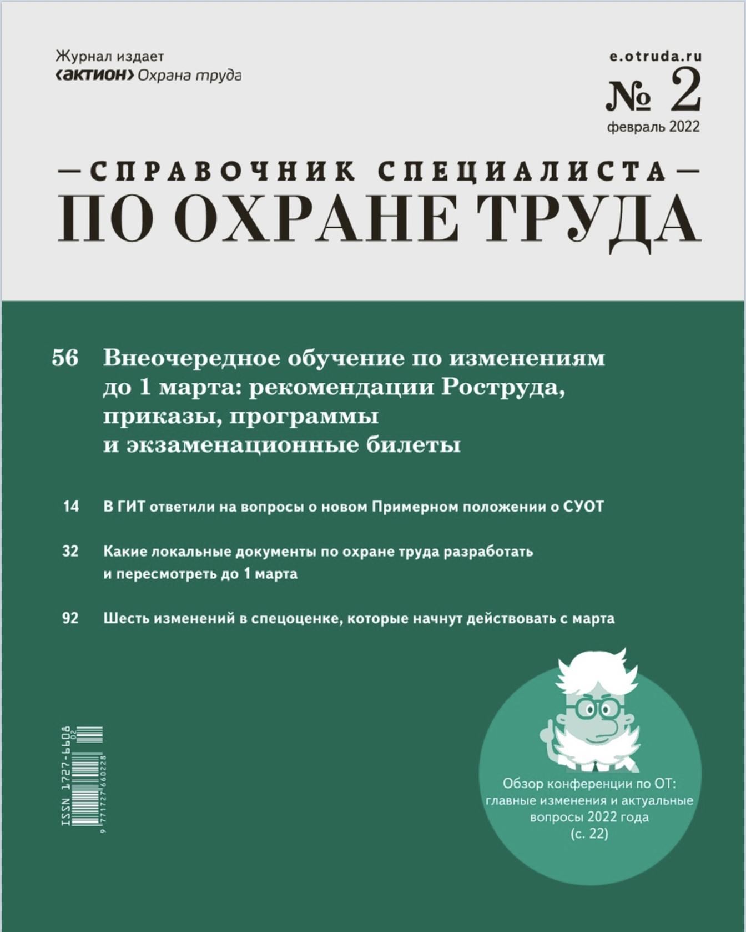
Справочник специалиста по охране труда
Новое примерное положение о СУОТ. Что изменилось и какие правки внести в свой локальный документ
Воспользуйтесь чек-листом, в котором эксперты Системы выделили основные разделы положения о СУОТ.
Чек-лист. Разделы положения о системе управления охраной труда
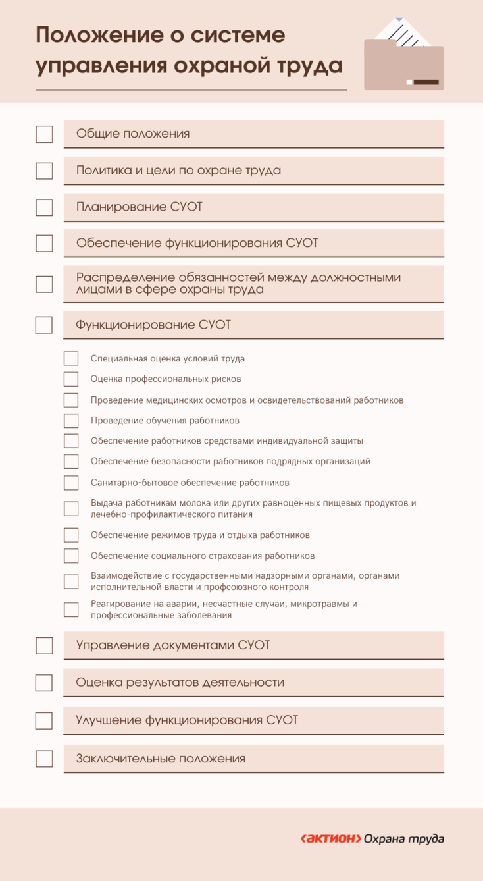
При разработке СУОТ используйте информацию из ГОСТов, например ГОСТ 12.0.230-2007 «Межгосударственный стандарт. Система стандартов безопасности труда. Системы управления охраной труда. Общие требования». Какие ГОСТы использовать при разработке положения о СУОТ, читайте в рекомендации Системы.
ПОЛОЖЕНИЕ О СИСТЕМЕ УПРАВЛЕНИЯ ОХРАНОЙ ТРУДА
Примерное положение включает основные процедуры, которых может не быть в вашей организации. Например, работодатель не обеспечивает работников молоком и лечебно-профилактическим питанием, потому что по результатам спецоценки условия труда не установили вредный класс. В таком случае не указывайте данный раздел в положении о СУОТ организации.
Включите в положение о СУОТ процедуры, которые направлены на поддержание функционирования СУОТ. Каждая процедура может быть прописана в отдельном ЛНА – стандарте общества. Укажите ссылку на этот ЛНА в одном из разделов положения о СУОТ. Например, что процедура подготовки работников по охране труда реализуется в соответствии с положением о проведении стажировки на рабочем месте.
Подготовка работников по охране труда. Разработайте процедуру в соответствии с Правилами обучения по охране труда и проверки знания требований охраны труда, которые утверждены постановлением Правительства РФ от 24.12.2021 № 2464. В процедуре установите, как проходят инструктажи, стажировка, обучение, проверка знаний по охране труда.
Организация и проведение оценки условий труда. Разработайте процедуру с учетом требований Закона от 28.12.2013 № 426-ФЗ. Установите порядок формирования комиссии по проведению СУОТ, обязанности и ответственность членов комиссии, порядок проведения СУОТ и отбора специализированной организации.
Управление профессиональными рисками. Установите порядок выявления опасностей, оценки уровней профессиональных рисков, их снижения.
Организация и проведение медицинских осмотров и освидетельствований работников. Разработайте процедуру в соответствии с приказом № 29н и постановлением № 695. Установите порядок проведения медосмотров, психиатрических освидетельствований, химико-токсикологических исследований работников.
Информирование работников об условиях труда на их рабочих местах, уровнях профессиональных рисков, а также о предоставляемых им гарантиях, полагающихся компенсациях. Установите, в какой форме информировать работников. Например, включить соответствующие положения в трудовой договор, ознакомить работника с результатами СУОТ на его рабочем месте.
Процедура информирования работников может состоять всего из одного предложения: «Информирование работников об условиях труда на их рабочих местах, уровнях профессиональных рисков, а также о предоставляемых им гарантиях, полагающихся компенсациях осуществляется в форме внесения соответствующей информации в трудовой договор работника на основании статьи 57 ТК, ознакомления работников с результатами специальной оценки условий труда на основании статей 5 и 15 Федерального закона от 28.12.2013 № 426-ФЗ «О специальной оценке условий труда», а также путем размещения соответствующей информации на официальном сайте организации на основании статьи 15 Федерального закона от 28.12.2013 № 426-ФЗ «О специальной оценке условий труда».
Если планируете информировать работников в иных формах, например, которые указаны в приказе Минтруда от 29.10.2021 № 773н, то также включите их в описание процедуры. Например, информирование работников на заседаниях комитета или комиссии по охране труда, в уголках по охране труда, в отдельном разделе на сайте организации.
Обеспечение оптимальных режимов труда и отдыха. Укажите мероприятия, которые предотвращают возможность травмирования работников, заболевания из-за переутомляемости и воздействия психофизических факторов. Например, установите перерывы два раза в день по 15 минут, помимо перерыва на обед.
Обычно вопросы, которые касаются режима труда и отдыха, описывают в документах организации. Например, в Правилах внутреннего трудового распорядка, в ЛПА, которые устанавливают порядок организации сменной работы, или в трудовых договорах. Сделайте ссылки в разделе с процедурами на все ЛПА, которые регулируют вопрос режима труда и отдыха. Тогда не нужно подробно описывать реализуемые меры в положении о СУОТ.
Обеспечение работников СИЗ, смывающими и обезвреживающими средствами. Разработайте процедуру на основании приказа Минздравсоцразвития от 01.06.2009 № 290н. Установите порядок, как выявлять потребность в СИЗ, и порядок обеспечения СИЗ, смывающими и обезвреживающими средствами. Опишите, как учитывать, хранить, дезактивировать, стирать и ремонтировать СИЗ.
Обеспечение работников молоком и другими равноценными пищевыми продуктами, лечебно-профилактическим питанием. Разработайте процедуру на основании приказа Минтруда от 12.05.2022 № 291н. Установите порядок предоставления таких продуктов работникам.
Реагирование на аварии, микротравмы, несчастные случаи и профессиональные заболевания. Установите внутренний порядок расследования аварий, микротравм, несчастных случаев и профзаболеваний. Разработайте процедуру расследования несчастных случаев с учетом требований статей 228–231 ТК, а также приказа Минтруда от 20.04.2022 № 223н. При разработке процедуры по рассмотрению микротравм можно учитывать рекомендации, которые утверждены приказом Минтруда от 15.09.2021 № 632н.
Управление документами СУОТ. Установите формы и рекомендации по оформлению ЛПА. Определите необходимые связи между структурными подразделениями, которые обеспечивают функционирование СУОТ. Создайте порядок разработки, согласования, утверждения и пересмотра документов СУОТ, сроки их хранения.

Ситуация
Кто участвует в разработке положения о СУОТ
В разработке положения о СУОТ могут участвовать работники всех уровней управления. Начиная от работодателя, который разрабатывает политику и цели в области охраны труда, заканчивая начальником цеха, который организует оценку риска в своем подразделении. Примерное положение о СУОТ не устанавливает конкретных требований к участникам, поэтому работодатель решает самостоятельно.
Если в организации есть комитет или комиссия по охране труда, то работодатель может поручить им разработку положения о СУОТ. Также можно назначить ответственными службу или специалиста по охране труда. Формирование рабочей группы нужно оформить ЛПА, где описать состав, полномочия, распределение обязанностей, объем работы, сроки.

Пример
Пример привлечения работников к разработке СУОТ
Директор ООО «Гамма» создал рабочую группу по созданию положения о СУОТ, которую утвердил приказом. В рабочую группу входят:
- директор ООО «Гамма» – разрабатывает политику и цели организации в области охраны труда;
- руководитель кадровой службы – описывает кадровые процедуры по охране труда, например ознакомление с результатами специальной оценки условий труда;
- руководитель службы охраны труда – оказывает методическую помощь рабочей группе, описывает процедуры по охране труда, например обеспечение СИЗ;
- начальник цеха № 1 – принимает участие в создании процедуры по идентификации опасностей и оценки рисков;
- начальник цеха № 2 – участвует в создании порядка внутреннего расследования несчастных случаев.
В результате руководитель службы охраны труда собирает все данные о политике, целях, процедурах и создает локально-нормативный акт – положение о СУОТ.

Ситуация
Может ли работодатель включать в свое положение о СУОТ процедуры, которых нет в примерном положении
Да, может.
Работодатель может включать в положение о СУОТ все процедуры организации, которые направлены на непрерывное функционирование, совершенствование и повышение эффективности СУОТ. Перечень основных процедур СУОТ работодатель устанавливает с учетом специфики его деятельности в положении о СУОТ (п. 54 примерного положения СУОТ). Например, можно включить процедуру расследования микротравм или трехступенчатого контроля. При этом не обязательно включать в свое положение о СУОТ все процедуры, которые указаны в пункте 54 примерного положения СУОТ.

Ситуация
Кого ознакомить с положением о СУОТ
Всех работников.
Работодатель должен ознакомить всех работников с документами, которые содержат требования охраны труда. В положении о СУОТ прописаны процедуры, которые направлены на улучшение условий охраны труда работников. Поэтому нужно ознакомить всех работников с положением о СУОТ.

Ситуация
Какие обязанности работодателя по охране труда для иностранных работников

Ситуация
В чем разница Положения о службе охране труда и Положения о системе управления охраной труда
Это разные документы и они не заменяют друг друга.
Положение о службе охраны труда разрабатывают в организациях с численностью сотрудников более 50 человек. Его составляют на основе Рекомендаций по структуре службы охраны труда в организации и по численности работников службы охраны труда.
В Положении распределяют функциональные обязанности между сотрудниками службы охраны труда и прописывают:
- цели, задачи, функции службы охраны труда;
- права и обязанности работников службы;
- порядок взаимодействия с другими подразделениями организации.
Положение о системе управления охраной труда разрабатывается в соответствии со статьей 214 Трудового кодекса вне зависимости от численности службы охраны труда в организации. СУОТ помогает снизить или исключить риск несчастных случаев и аварий, которые приводят к серьезным последствиям для работников и предприятия в целом.

Как внедрить
Перед созданием СУОТ проведите предварительную оценку состояния охраны труда. Ее организуют специалисты предприятия, например главный инженер, специалист по охране труда, уполномоченный по охране труда, руководитель структурного подразделения. Что проверить во время предварительной оценки, смотрите в памятке.
Памятка. Предварительная оценка состояния охраны труда.
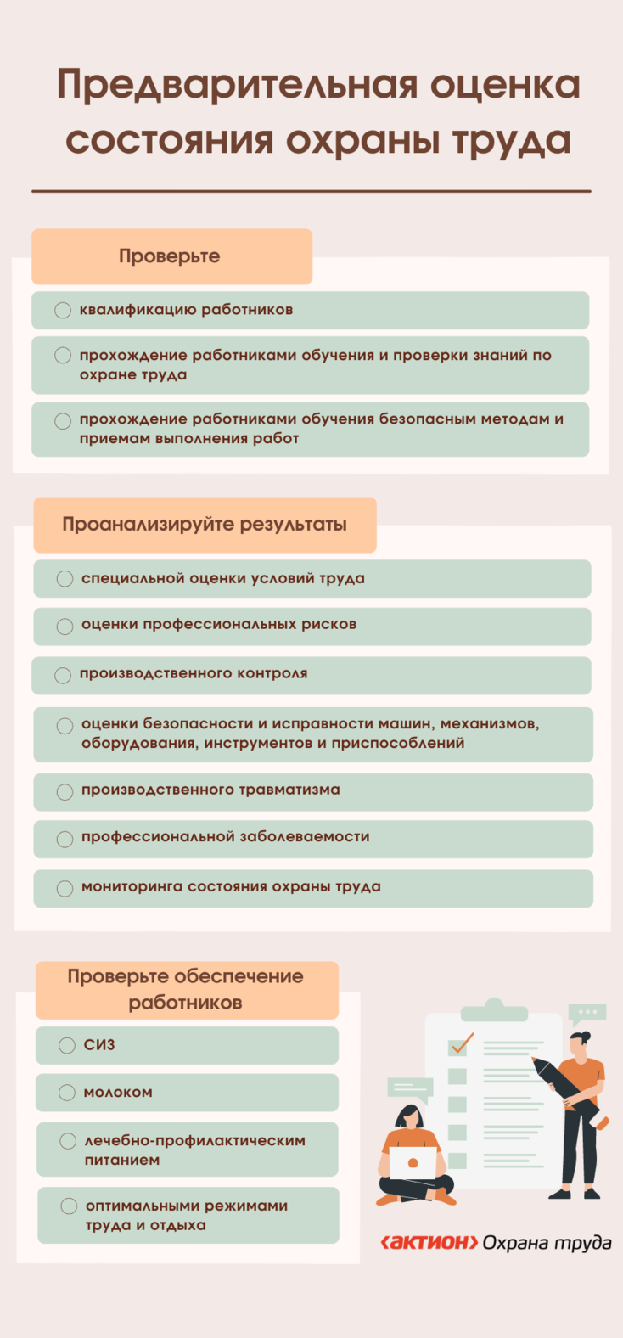
Политика по охране труда демонстрирует намерения организации в области охраны труда (п. 9 примерного положения СУОТ). Политика может быть как отдельным локальным актом организации, так и разделом положения о СУОТ. Укажите в ней цели, задачи, мероприятия и плановые показатели по охране труда, которых хотите достигнуть за год.
Политика должна быть ясна каждому работнику, чтобы они понимали цели и задачи безопасности и охраны труда и как их осуществить. Чтобы политика была эффективной, руководство должно показывать на своем примере, насколько серьезно оно воспринимает обязательства по защите людей и окружающей среды.
Изложите политику в письменном в виде, при этом учтите мнение работников или их представителей. Эффективная политика соответствует четырем аспектам:
- отвечает специфике организации и соответствует ее размеру и характеру деятельности;
- краткая, четко изложена и введена в действие работодателем;
- распространяется на всех работников и легко доступна на рабочих местах;
- определена на конкретный период действия и анализируется руководством для постоянной пригодности.
Основные принципы и цели политики, выполнение которых работодатель принимает на себя, смотрите в памятке.
Памятка. Принципы и цели политики охраны труда
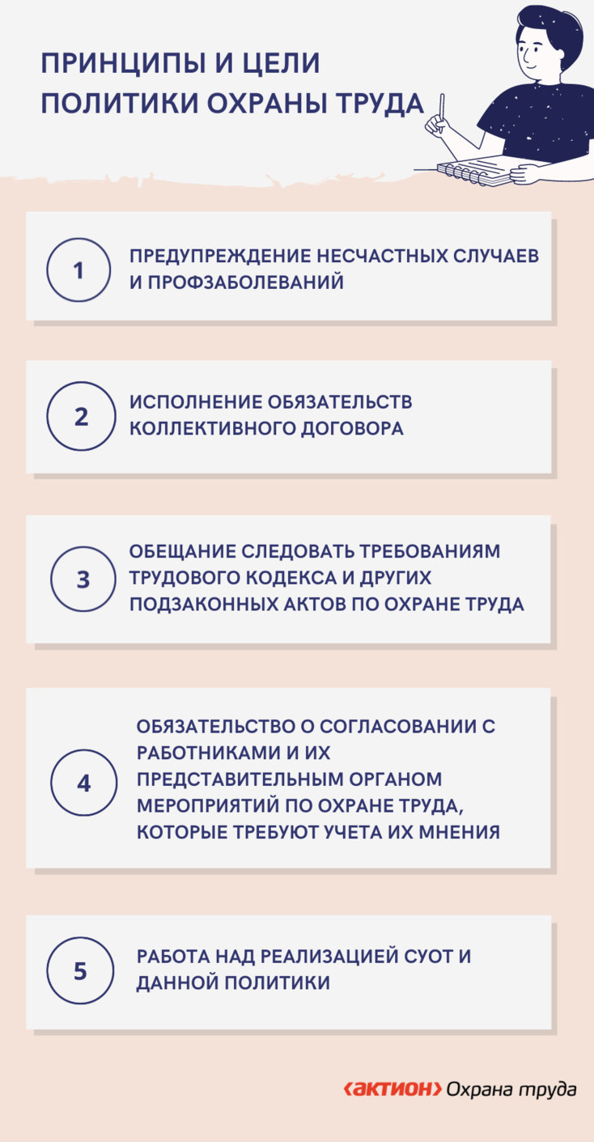
Включите в политику плановые показатели по охране труда, например:
- уменьшить число травм, профзаболеваний и микротравм до конкретного показателя, возможно нуля;
- увеличить число работников, прошедших обучение по охране труда, до конкретного показателя;
- повысить уровни отчетности о микротравмах и потенциально опасных ситуациях;
- уменьшить уровень профрисков;
- уменьшить число предписаний со стороны контролирующих органов до нуля;
- повысить итоговый балл аудита до конкретного показателя;
- соответствовать ISO 450001.
Разместите политику по охране труда на официальном сайте предприятия и на хорошо видимых информационных стендах на рабочих местах. Доводите политику до сведения работников при проведении вводного и повторного обучения, а также во время инструктажей перед началом работы, непосредственно на рабочем месте, по электронной почте, внутренней сети либо в виде бюллетеней и буклетов.
Включите в политику цели по охране труда и пересматривайте их каждый год. Грамотные цели не противоречат политике, выполняются реальными ресурсами, соответствуют должностям сотрудников, измеряются и выражаются количественно. Цели можно разбить на мелкие задачи, которые включите в план мероприятий по охране труда на текущий год. В этот документ можно включить мероприятия по внедрению средств коллективной защиты, приобретению спецодежды и СИЗ, организации обучения охране труда, проведению медосмотров, контролю вредных и опасных производственных факторов.
Пересматривайте план мероприятий в каждом текущем году, чтобы было непрерывное улучшение системы. Если изменились техпроцессы, оборудование, оказываемые услуги и нормативные документы, пересмотрите план мероприятий внепланово.

Пример
Как поставить цели по охране труда
Руководство ООО «Гамма» вместе в руководителями подразделений определило цели по охране труда на 2020 год. Одна из целей – предотвращение травм и ухудшения здоровья работников ООО «Гамма». Цель разбили на задачи, которые помогут ее достигнуть:
- сократить на 25 процентов количество дней с потерей трудоспособности, связанных с травмами на производстве;
- коэффициент частоты несчастных случаев на производстве менее 0,7;
- усилить контроль профилактической работы против гриппа и укусов насекомых, характерных для климатических поясов России.
Чтобы достигать целей по охране труда, разработайте и включите в положение о СУОТ процедуры, которые направлены на достижение поставленных целей.

Ситуация
Как считать коэффициент частоты несчастных случаев на производстве (LTIFR)
Коэффициент частоты несчастных случаев (LTIFR) показывает соотношение количества несчастных случаев на рабочем месте с потерей трудоспособности, которые произошли на 1 млн отработанных человеко-часов.
Рассчитайте коэффициент по формуле:
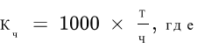
Т — количество несчастных случаев за отчетный период;
Ч – среднее списочное число сотрудников за отчетный период.

Пример
Как считать коэффициент
В ООО «Гамма» в 2021 году произошло пять несчастных случаев. Численность работников за указанный период составила 200 человек. Подставляем цифры: КЧ = 5 : 200 × 1000 = 25.

Ситуация
Что такое Vision Zero
Концепция «нулевого травматизма» (Vision Zero) – это новый подход к организации системы охраны труда на предприятии, который позволяет предотвращать травмы и профессиональные заболевания. Цель – избегать любых несчастных случаев и профессиональных заболеваний. Vision Zero объединяет СУОТ, профриски и остальные направления по снижению рисков и травматизма на предприятии, усиливает пропаганду охраны труда среди работников.
Работодатель самостоятельно решает, внедрять концепцию «нулевого травматизма» или нет. У каждой организации это индивидуальный процесс, главное, чтобы не росли затраты на охрану труда.

Ситуация
Какие организации относятся к микропредприятиям
К микропредприятиям относятся организации численностью работников до 15 человек (подп. 2 «а» п. 1.1 ст. 4 Федерального закона от 24.07.2007 № 209-ФЗ).
Для микропредприятий есть упрощенные требования к обучению по охране труда. Их закрепили в разделе X Порядка обучения № 2464. Как обучать охране труда на микропредприятиях, читайте в материалах Системы.

Ситуация
Что входит в СУОТ для микропредприятий и организаций с офисными работниками
Работодатель сам определяет, какие процедуры проводить в рамках СУОТ для микропредприятий и организаций с офисными работниками. Степень детализации и сложности СУОТ зависит от вида деятельности организации (ГОСТ Р 12.0.009-2009). Если организация не ведет деятельность на вредном и опасном производстве, в штате нет работников специфических профессий, то в положение о СУОТ включите политику и цели в области охраны труда и опишите обязательные процедуры по достижению целей (ст. 217 ТК).
К процессам, которые по Трудовому кодексу должны выполнять в любой организации, относят:
- специальную оценку условий труда;
- оценку профессиональных рисков;
- обучение работников;
- обеспечение безопасности работников при эксплуатации зданий и сооружений;
- санитарно-бытовое обеспечение работников;
- обеспечение режима труда и отдыха работников;
- социальное страхование работников;
- взаимодействие с государственными надзорными органами, органами исполнительной власти и профсоюзного контроля;
- реагирование на аварии, несчастные случаи и профзаболевания.
ПОЛОЖЕНИЕ О СИСТЕМЕ УПРАВЛЕНИЯ ОХРАНОЙ ТРУДА ДЛЯ МИКРОПРЕДПРИЯТИЙ И ОРГАНИЗАЦИЙ С ОФИСНИКАМИ

Как оценить эффективность
Чтобы оценить эффективность СУОТ, учитывайте требования к оценке эффективности СУОТ по ГОСТ 12.0.230.2-2015 «Система стандартов безопасности труда. Системы управления охраной труда. Оценка соответствия. Требования». На практике организации используют два способа оценки эффективности СУОТ. Периодическая оценка проводится ежегодно во время планирования бюджета на СУОТ. Внеочередная – по инициативе работодателя из-за изменений в законодательстве, структуре управления, введения новых технологий, необходимости исправить крупные недостатки в функционировании СУОТ и т. д.

Пример
Какие вопросы помогут оценить эффективность функционирования системы
По итогам 2019 года руководитель ООО «Гамма» оценил эффективность функционирования СУОТ в текущем году. Во-первых, он определил, достигнуты ли цели в области охраны труда. Во-вторых, были ли эффективны действия в текущем году, которые наметили по результатам прошлогоднего анализа. В-третьих, какие изменения нужно внести в систему для ее непрерывного улучшения. В-четвертых, какие критерии оценки функционирования нужно поменять.
Такие вопросы помогли руководителю ООО «Гамма» оценить функционирование системы в текущем году и определить, что нужно менять в 2020 году.
Как проанализировать эффективность СУОТ, смотрите в памятке.
Памятка. Анализ эффективности СУОТ
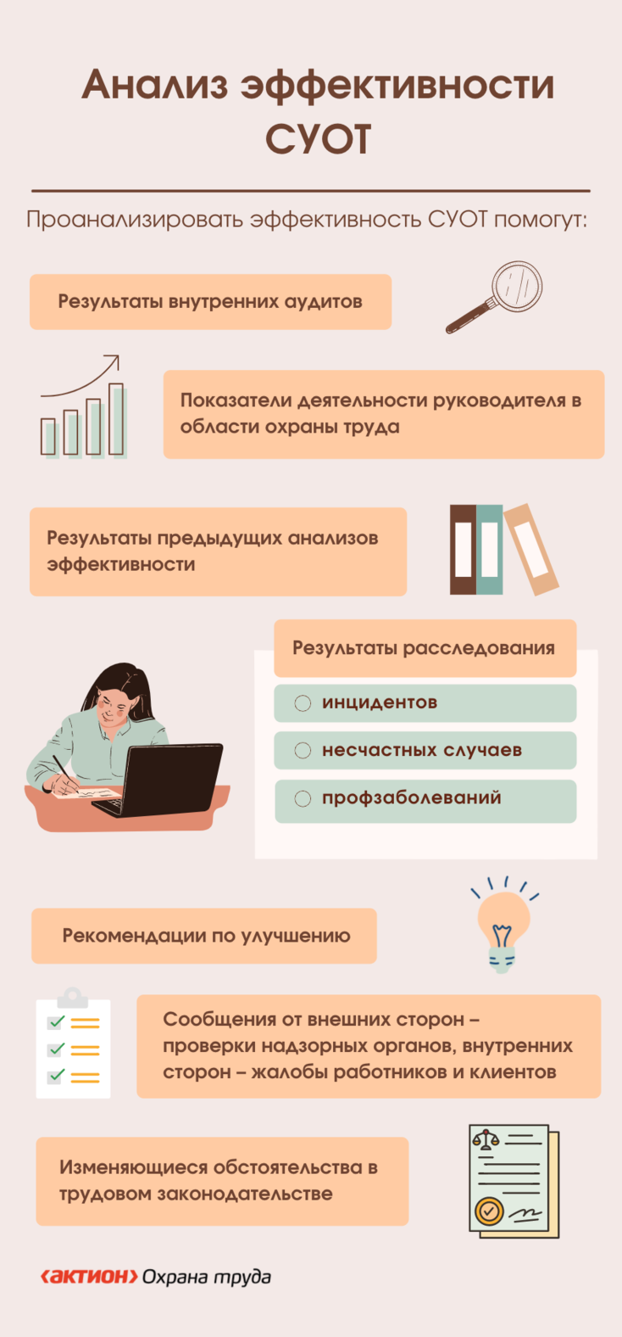
По результатам анализа эффективности СУОТ оформите отчет об анализе функционирования СУОТ. В нем же можно запланировать мероприятия по улучшению системы.
Пересматривайте мероприятия по улучшению функционирования СУОТ не реже одного раза в год. Учтите опыт других работодателей, предложения работников, изменения в нормативно-правовых актах.

Как организовать контроль
Контроль является элементом СУОТ и помогает руководству получать обратную связь от подразделений. В результате повышается эффективность функционирования СУОТ, так как руководство принимает решение с учетом данных, которые получает в ходе контроля.
Существует несколько видов контроля: постоянный, периодический, реагирующий, трехступенчатый и внутренний аудит.
Постоянный контроль
Постоянный контроль используют, чтобы оценить состояние рабочего места, как применяются оборудование, инструменты, приспособления, сырье и материалы. Такой контроль помогает идентифицировать опасности и отслеживать показатели выполнения процедур по охране труда.
Периодический контроль
Периодический контроль направлен на регулярно повторяющиеся события.
К ним относятся:
- оценка условий труда работников;
- оценка профессиональных рисков;
- обучение сотрудников, руководителей и специалистов по вопросам охраны труда;
- проведение предварительных и периодических медосмотров и т. п.
Периодический контроль поручите специалисту по охране труда, руководителю отдела кадров и руководителям производственных цехов.
Реагирующий контроль
Реагирующий контроль предполагает отслеживание меняющихся условий. Например, учет и анализ несчастных случаев и профзаболеваний, а также изменений государственных нормативных требований охраны труда.
Реагирующий контроль поручите руководителям подразделений и специалисту по охране труда.
Внутренний аудит
Внутренний аудит применяют для контроля эффективности всех процессов СУОТ. Чтобы провести внутренний аудит, составьте программу внутренних аудитов на текущий год. По итогам года руководитель организации должен провести анализ эффективности СУОТ и оформить отчет.
Проведение внутреннего аудита поручите аудиторскую группе. Включите в группу административный персонал, который разбирается в процессе, который будет проверять. Например, проверку подготовки работников по охране труда в цехе поручите специалисту по охране труда, руководителю отдела кадров и заместителю директора по производству.
Трехступенчатый контроль
Чтобы проверить, как выполняют процедуры по охране труда на каждом уровне, используйте трехступенчатый административный контроль. В таблице приведен пример организации такого контроля. По результатам проведения производственного контроля составьте акт.
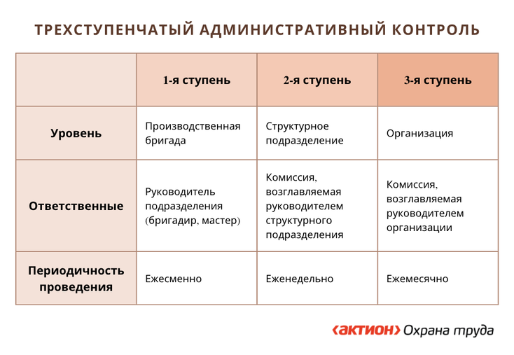
Привлеките к контролю уполномоченных лиц по охране труда и представителей профсоюзов. Чтобы обеспечить независимость и объективность проверок, можно пригласить независимую от руководителя организацию в области охраны труда.
Результаты контроля СУОТ оформите документально в виде отчета о результатах контроля выполнения корректирующих действий. Обсудите результаты контроля на совещании. По итогам встречи издайте приказ с указанием перечня мероприятий по устранению выявленных недостатков, сроков исполнения и ответственных лиц.
Чтобы повысить эффективность СУОТ, наладьте диалог между работодателем и сотрудниками. Например, с помощью комитетов по охране труда или коллективного договора. У работников должна быть возможность полноценно участвовать в управлении охраной труда. Для этого нужно:
- информировать работников о принципах СУОТ;
- привлекать сотрудников к мероприятиям по охране труда;
- актуализировать инструкции по охране труда с учетом изменений внутри организации и т. д.

Ситуация
Обязательно ли вести журнал трехступенчатого контроля за состоянием охраны труда и производственной санитарии
Нет, не обязательно.
Работодатель сам решает, какую форму контроля функционирования СУОТ выбрать в организации. Также работодатель вправе реализовать многоступенчатые формы контроля и установить собственный порядок документирования (п. 64 примерного положения СУОТ). Поэтому, если работодатель принял решение организовать трехступенчатый контроль, воспользуйтесь примерной формой журнала трехступенчатого контроля.
Для некоторых отраслей трехступенчатый контроль обязателен. Например, в строительстве, где работодатели организуют три уровня контроля за состоянием охраны труда (п. 21 Правил по охране труда при строительстве, реконструкции и ремонте, утв. приказом Минтруда от 01.12.2020 № 883н):
- I уровень – работники проводят контроль на рабочих местах;
- II уровень – руководители проводят контроль на местах;
- III уровень – работодатель проводит контроль.
Трехступенчатый контроль – один из способов выполнить требования по обеспечению контроля за условиями труда на рабочих местах (ст. 214 ТК).

Что проверит ГИТ
В рамках плановых проверок ГИТ инспекторы обязаны руководствоваться проверочными листами. К СУОТ относится проверочный лист № 23.
Инспектор проверит:
- как проводите спецоценку условий труда;
- как управляете профрисками;
- как проводите идентификацию и оценку профрисков;
- план мероприятий по управлению рисками;
- как оцениваете возможности устранения рисков;
- какие меры принимаете по исключению или снижению рисков.

Что грозит, если не создать и не обеспечить функционирование системы
Работодатель обязан обеспечить создание и функционирование СУОТ в соответствии со статьей 214 ТК и пунктом 2 примерного положения. За отсутствие положения о СУОТ работодателя могут оштрафовать по статье 5.27.1 КоАП.
При этом за некоторые нарушения предусмотрена ответственность разными частями статьи 5.27.1 КоАП. Например, если в положение о СУОТ не включены обязательные процедуры обеспечения работников СИЗ, смывающими и обезвреживающими средствами, то оштрафуют по части 1 статьи 5.27.1 КоАП. А если работники не обеспечены СИЗ, то оштрафуют по части 4 статьи 5.27.1 КоАП.
Размер штрафов по части 1 статьи 5.27.1 КоАП:
- для должностного лица – до 5000 руб.;
- организации – до 80 000 руб.
По части 4 статьи 5.27.1 КоАП:
- для должностного лица – до 30 000 руб.;
- организации – до 150 000 руб.

Ситуация
Какой национальный стандарт регламентирует систему управления охраной труда
При организации системы управления охраной труда работодатель вправе применять требования, которые изложены в ГОСТ Р ИСО 45001-2020. Ранее действовал OHSAS 18001.

«Как организовать систему управления охраной труда». Е.А. Кузнецова
© Материал из Справочной системы «Охрана труда».
Подробнее: https://1otruda.ru/#/document/16/123768/bssPhr3/?of=copy-c2843dccdd

